SMLOUVA O POSKYTOVÁNÍ SLUŽEB KOMUNIKAČNÍHO SYSTÉMU **MUNIPOLIS**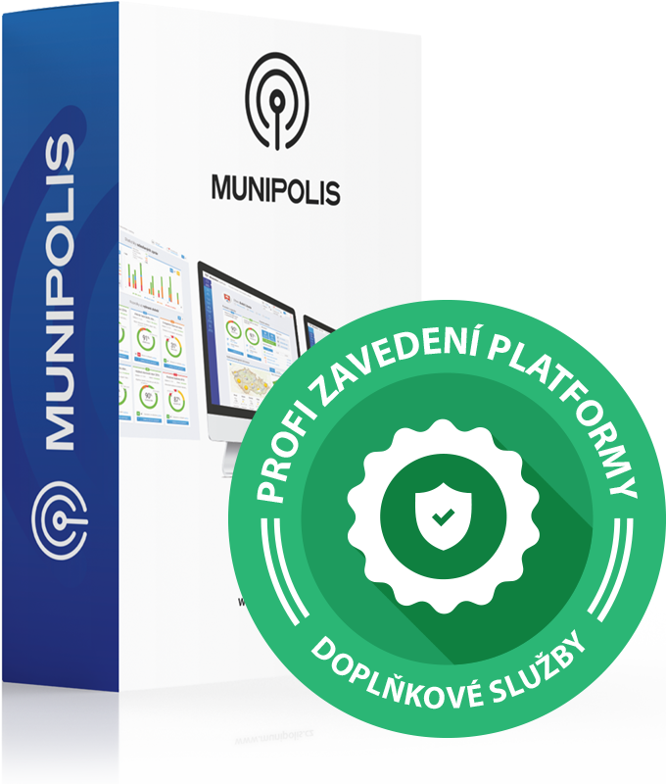

|  |  |  |
| --- | --- | --- |
|  | **Uživatel** | **Poskytovatel** |
| **Název:** | **Městská část Praha 19** | MUNIPOLIS s.r.o. |
| **IČ:** | **00231304** | 29198950 |
| **DIČ:** | **CZ00231304** | CZ29198950 |
| **Sídlo:** | **Semilská 43/1, Kbely, 197 00 Praha** | Londýnské náměstí 886/4, 639 00 Brno |
| *dále jen* | *„uživatel“* | *„poskytovatel“* |

# **Předmět smlouvy**

Poskytovatel poskytuje uživateli nevýhradní licenci k užití **komunikačního systému MUNIPOLIS** na dobu trvání smluvního vztahu, a to v rozsahu a způsobem potřebnými pro užívání služeb v souladu s jejich určením. Komunikační systém MUNIPOLIS umožňuje uživateli užívat systémy:

1. Systém pro SMART komunikaci s občany (SMS až 4 800 ks/min, **hlasové zprávy pro nevidomé a slabozraké**, e-maily, zprávy do aplikace)
2. Mobilní aplikace pro chytré telefony (**Android i iOS** s více než 100 000 staženími)
3. **Dynamický webový profil** samosprávy na www.munipolis.cz.
4. Systém na správu podnětů od občanů
5. Systém pro tvorbu anket a participativních rozpočtů (**s ověřením unikátnosti** **hlasu**)
6. Systém automatického propojení s facebookovými stránkami samosprávy
7. **Systém propojení** s webovými stránkami (automatické zprávy e-mailem, do aplikace I.2 a na webový profil I.3)

Systém pro SMART komunikaci pro školy, školky a další instituce je možné objednat samostatně.

# **Licence a cena**

|  |
| --- |
| **MUNIPOLIS “OPTIMAL”**  Cena **5 990 Kč bez DPH / měsíc**  Licence obsahuje celý systém (I.1-I.7) **pro všechny** **typy komunikace**. Cena licence je uvedena při roční platbě.  **Online / telefonické školení ZDARMA. Balíček propagačních materiálů** (aktuální FB posty, texty, manuál FB komunikace, bannery na web, články do zpravodaje) je k dispozici **ZDARMA**. |

# **Platby a trvání smluvního vztahu**

|  |  |  |  |  |
| --- | --- | --- | --- | --- |
| **Začátek doby plnění** | **Trvání plnění do** | **Počet obyv. uživatele** | **Interval platby (počet let)** | **Cena služeb celkem** |
| 1.1. 2025 | 31.12. 2025 | 7 200 | 1/12 | 71 880 Kč bez DPH |

Uživatel se zavazuje poskytovateli řádně a včas **hradit cenu** stanovenou v této smlouvě. Smlouva se uzavírá na **dobu určitou**. Pokud kterákoliv smluvní strana písemně formou dopisu neoznámí druhé smluvní straně, že trvá na ukončení smluvního vztahu, a to nejpozději 2 měsíce před sjednaným datem ukončení poskytování služeb dle smlouvy, tak po uplynutí doby trvání smluvního vztahu se smlouva **automaticky prodlužuje o jeden rok, a to opakovaně**.

Ceny dle čl. II a III této smlouvy za průběžně poskytovaná a placená plnění mohou být dle uvážení poskytovatele každoročně **zvyšovány o procento odpovídající kladnému procentu meziroční inflace** vyhlášené Českým statistickým úřadem za předchozí kalendářní rok, a to vždy s účinností nejdříve od prvního dne měsíce následujícího po měsíci, v němž bude takové vyhlášení oficiálně učiněno. Při výpočtu nové výše ceny v důsledku inflace se bude vždy vycházet z aktuální výše ceny, tj. z ceny případně již zvýšené o inflaci. K prvnímu zvýšení může dojít nejdříve po uplynutí 12 měsíců od začátku doby plnění. Případná záporná procentní hodnota meziroční inflace nemá na tyto ceny vliv.

# **Ceny komunikačních kanálů**

|  |  |  |  |  |
| --- | --- | --- | --- | --- |
| **SMS zpráva do ČR1** | **Hlasová zpráva**  **do ČR** | **Zpráva do mobilní aplikace** | **E-mailová zpráva** | **Podnět od občana** |
| 0,99 Kč bez DPH / ks | 0,99 Kč bez DPH / 30 s | **ZDARMA** | **ZDARMA** | **ZDARMA** |

1*Cena za SMS je účtována při registraci a změně údajů občana, při přihlášení uživatele do systému a při rozesílce zpráv.*

*Uvedené ceny komunikačních kanálů jsou platné ke dni uzavření této smlouvy. Při změně Ceníku komunikačních kanálů MUNIPOLIS oproti této smlouvě jsou platné ceny uvedené v Ceníku komunikačních kanálů MUNIPOLIS, a to ode dne jeho účinnosti.*

# **Ochrana osobních údajů**

Smluvní strany prohlašují, že jsou si vědomy nezbytnosti správy a zpracování osobních údajů adresátů sdělení pro fungování systému MUNIPOLIS. Zavazují se dodržovat platné právní předpisy, zejména obecné nařízení o ochraně osobních údajů (**GDPR**) a zákon o zpracování osobních údajů. Uživatel se zavazuje poskytnout **přístupy do systému** jen oprávněným osobám. Uživatel je plně **odpovědný za obsah a formu jím komunikovaných sdělení**, včetně odpovědnosti autorskoprávní. V případě marketingových sdělení se uživatel zavazuje zajistit **dodržování všech norem** o regulaci reklamy a o zasílání obchodních sdělení podle platného zákona. Má-li být podle všech okolností příjemcem informace (adresátem notifikačního sdělení) **nezletilá osoba**, zejména pak osoba mladší 15 let (např. v rámci školních kroužků apod.), uživatel se výslovně zavazuje zajistit souhlas jeho zákonného zástupce se zasíláním takových sdělení. Uživatel bere na vědomí, že jeho odpovědnost dle tohoto článku smlouvy nezaniká žádnou činností poskytovatele, jelikož stále zůstává odesílatelem sdělení.

**Smluvní strany tímto uzavírají smlouvu o zpracování osobních údajů**, kdy uživatel je správcem a poskytovatel je zpracovatelem osobních údajů. Zpracovatel prohlašuje, že

* bude zpracovávat osobní údaje pouze na základě doložených pokynů správce,
* zajistil, aby se osoby oprávněné zpracovávat osobní údaje zavázaly k mlčenlivosti nebo aby se na ně vztahovala zákonná povinnost mlčenlivosti a **provedl vhodná technická a organizační opatření, aby zajistil úroveň zabezpečení odpovídající danému riziku**,
* bude správci nápomocen při vyřizování záležitostí vůči subjektům údajů i dozorovému úřadu.

**Uživatel tímto uděluje poskytovateli obecné povolení k zajištění plnění s využitím subdodavatelů**, u nichž poskytovatel smlouvou stejného obsahu zajistí ochranu osobních údajů,

Práva a povinnosti uživatele a poskytovatele jsou dále konkrétně upravena v Podmínkách komunikačního systému MUNIPOLIS.

# **Závěrečné ujednání**

Nedílnou součástí smlouvy je **Technická specifikace** systémů a doplňkových služeb systému MUNIPOLIS (dostupná v administračním rozhraní systému MUNIPOLIS), Podmínky komunikačního systému MUNIPOLIS („**Podmínky**“; [www.munipolis.cz/obchodni-podminky](http://www.mobilnirozhlas.cz/obchodni-podminky)) a Ceník komunikačních kanálů MUNIPOLIS („**Ceník**“; čl. V této smlouvy a v platném znění dostupný v administračním rozhraní systému MUNIPOLIS). S těmito dokumenty se uživatel před podpisem této smlouvy seznámil a souhlasí s nimi. Poskytovatel je oprávněn jednostranně měnit Podmínky nebo jejich část, Technickou specifikaci a Ceník při změně technických, provozních, obchodních či organizačních podmínek na své straně nebo při změnách na trhu, a to v celém rozsahu. O všech změnách bude uživatel informován písemně nebo elektronickými prostředky s využitím údajů poskytnutých uživatelem, a to nejméně měsíc před nabytím účinnosti těchto změn. V případě, že uživatel s novými Podmínkami, Technickou specifikací nebo novým Ceníkem nebude souhlasit, je oprávněn tuto smlouvu vypovědět s měsíční výpovědní dobou - do uplynutí výpovědní doby platí pro uživatele původní znění dokumentů. K výpovědi doručené po nabytí účinnosti změn se nepřihlíží. V případě, že uživatel smlouvu nevypoví, má se za to, že se změnou souhlasí. Jakékoliv oznámení uživatele o tom, že nesouhlasí se změnou, má stejné účinky, jako výslovná výpověď smlouvy.

Zodpovědný obchodník (Jméno, Tel., E-mail) Poznámka

|  |  |
| --- | --- |
| xxxxxxxxxxxxx | Poskytnuta sleva na licenci díky rychlému jednání.  Facebook propagace zdarma. |

*Všechny ceny jsou uvedeny bez DPH.*

V Brně dne 20.12.2024 V Praze dne 19. 12. 2024

………………………………………………………. .......................................................................

za poskytovatele za uživatele

Mgr. Ondřej Švrček, jednatel Pavel Žďárský, starosta MČ Praha 19

Jméno, Příjmení, funkce